**周年庆活动剧情演出流程**

**目录：**

1 修改列表 3

2 评审意见 3

3 登场角色 3

3.1.1 艾琳娜 3

3.1.2 费吉亚 4

3.1.3 弗莱尔 4

3.1.4 厄迦姆 4

3.1.5 埃舍雷 5

3.1.6 永恒神官——诺伦 5

3.1.7 破魔之枪——由依 6

3.1.8 命运之爪——拉芬 6

3.1.9 娇小治愈使——尤妲娅 7

3.1.10 狂气赤瞳——卡丝庇妲 7

4 详细设计 8

4.1 序章（主城对话） 8

4.2 森林入口 8

4.3 城镇 10

4.4 洞穴 11

4.5 哨戒营 12

4.6 林中空地 16

4.7 祭祀场 18

4.8 艾琳岛 21

4.9 巨木 22

4.10 EX本boss开启 25

# 修改列表

* 2022年5月19日星期四，修改文档，李雨飞。
* 2022年5月13日星期五，修改文档，李雨飞。
* 2022年5月10日星期二，修改文档，李雨飞。
* 2022年4月22日星期五，创建文档，李雨飞。

# 评审意见

# 登场角色

### 艾琳娜

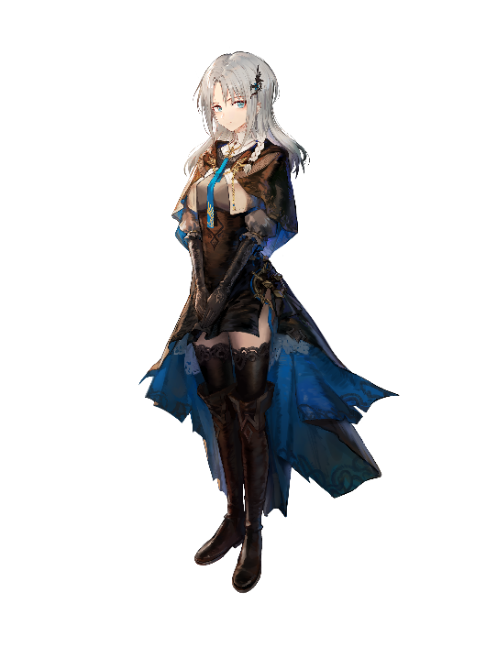

一直在时之塔内温柔地守护主角，为主角提供各种帮助的女性。

在周年庆活动剧情中，向主角和费吉亚提出时之音盒发生问题，时之音盒让主角和费吉亚回到了“过去的伊敏瑟伦”。

### 费吉亚



原本是侍奉守护者埃舍雷的高贵骑士，发誓要用剑守护这个世界。在魔法异变中被异常强大的魔力吞噬，肉体变成了青蛙的模样。

在周年庆活动中，时之音盒发生异动，结果不小心触发了时之音盒，并和主角一起去了另一条时间线的伊敏瑟伦。

回到过去的费吉亚决意要拯救这里，阻止灾难发生。

### 弗莱尔

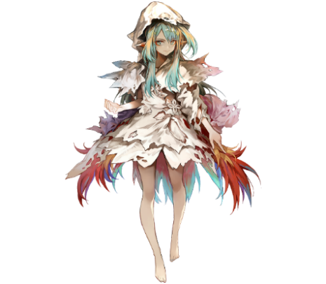

原本是一位精通各类咒术的魔法师，曾跟随守护者埃舍雷参加守护者战争。后受守护者埃舍雷委托，管理伊敏瑟伦日常事务，在子民中有着很高的威信。

在主线时间线中，经历魔法异变后，目睹伊敏瑟伦的人民变成了各种魔法生物，逐渐变得疯狂。

在周年庆活动剧情中，为主角提供每日精神补充，并最终和费吉亚一起启动净化仪式，成功阻止枯萎之心毁灭伊敏瑟伦。

### 厄迦姆

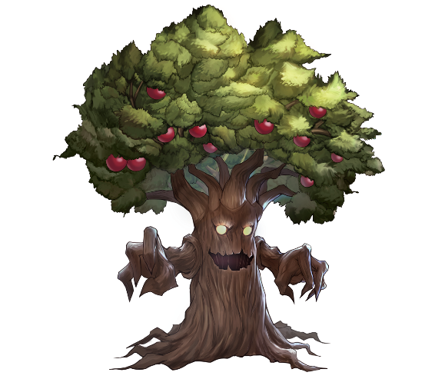

来自艾琳岛的商人，在主线剧情中，遭受魔法异变后变成了树精的模样，陷入失去妻儿的悲伤中，身体日渐憔悴，希望能带着昔日埋藏的财物回到故乡。

在周年庆活动剧情中，被费吉亚邀请加入主角的队伍返回家乡，但因为枯萎之心的袭击，最终还是倒在了艾琳岛。

### 埃舍雷

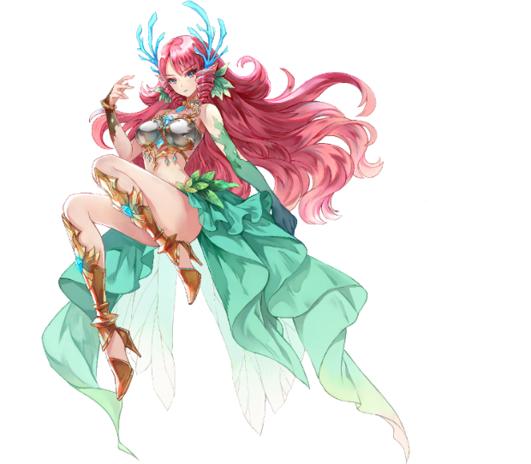

伊敏瑟伦的守护者，千百年来一直守护着这片土地。然而近年来不再出现在子民面前，似乎在进行某项研究，即便是忠于她的荣耀骑士，也无法见到她。

在周年庆活动剧情中，让弗莱尔启动净化仪式，研究内容和枯萎之心之间存在一定的联系。

### 永恒神官——诺伦

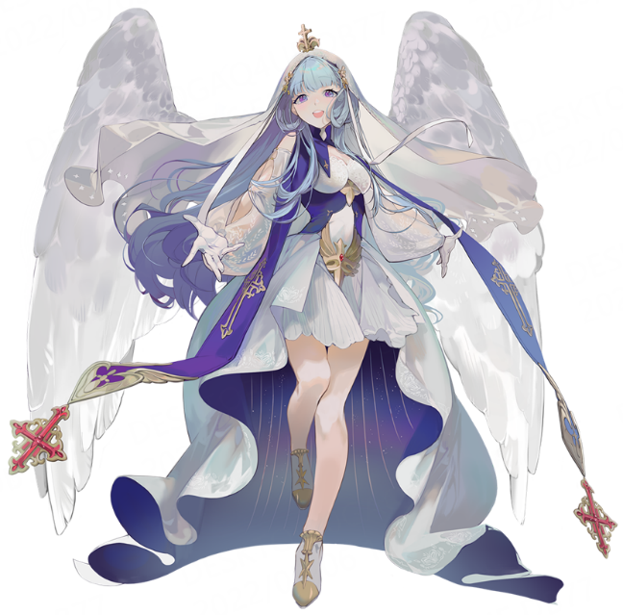

司掌“心”的柯谢家族，被认为是上古时期守护大地万物的有翼人的后裔。诺伦继承了优秀的血统，能够用魔力控制自己的外貌，达到青春永驻。

在活动剧情中，和由依一起守护着城镇，并给主角和费吉亚指明找到枯萎之心的路。

### 破魔之枪——由依



来自西方小岛弗摩尔的少女，六位神官中地位最低者，来自欧琳迪克家族，继承了家族的破魔幻兽之力。

在周年庆活动剧情中和诺伦一同行动，试图阻止枯萎之心逃离但失败了。

### 命运之爪——拉芬

来自西方小岛弗摩尔 ,继承了六神官中司掌“爪”的哈梅林的血脉。人们更多是因为她的混血外貌而畏惧她。哈梅林一族的血脉中掺入了狼族之血，但是大多数族人都保持了人类的外貌。

在周年庆活动剧情中，用言行刺激费吉亚并使其重新振作起来，最后留在哨戒营帮助人们抵抗魔物攻击。

### 娇小治愈使——尤妲娅

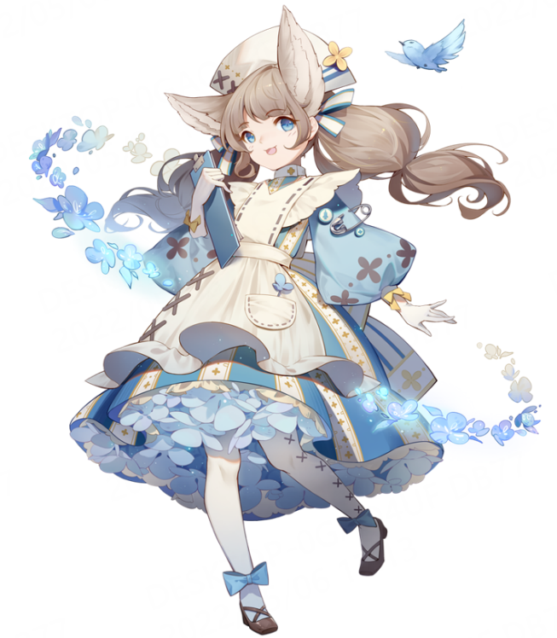来自西方小岛弗摩尔，继承了六神官中司掌“指”的夏姆家族的血脉。不同于其他神官家族，夏姆家族放弃追求更强的力量，他们希望用指尖的治愈之术，缓解人民的痛苦。

生性善良的尤妲娅从不和别人发生冲突，但也不和其他人过多交流。她的朋友就只有由依和未来姐妹，她希望打扮得和她们一样可爱。

在周年庆活动剧情中，无私地帮助难民，却被愤怒地难民围住，最终费吉亚和主角出现解围，最后得到大家的肯定和赞赏。

### 狂气赤瞳——卡丝庇妲

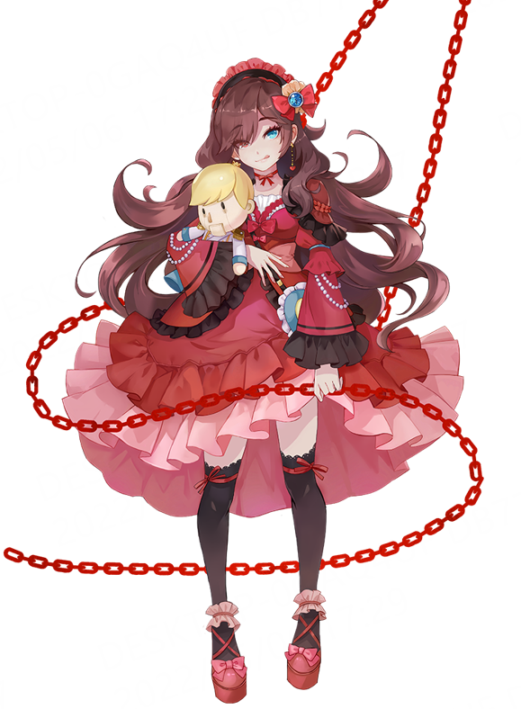

来自西方小岛弗摩尔的少女，看上去有点怯生，不愿意正视其他人，实际上是狂气魔眼的继承者。在弗摩尔，地位最高的为六位神官，分别来自六个不同的家族，继承了这些家族血脉的人，都会继承一些不可思议的能力。

司掌“目”的神官卡丝庇妲，继承了塔修斯家族最珍贵的血脉——狂气魔眼。

在周年庆活动剧情中，指引费吉亚前往守护者埃舍雷所在地。

# 详细设计

## 序章（主城对话）

旁白：不知不觉，已经过去一年的时光。为了庆祝魔女苏醒一周年这个重要的日子，费吉亚带着礼物来到了时之塔。

费吉亚：为了庆祝你苏醒一周年，我给你带来了礼物，呱呱。

**选项：谢谢**

费吉亚：想起我们第一次见面，呱呱，就像在昨天一样，那时候的伊敏瑟伦……

费吉亚：唉，今天是个高兴的日子，就不说这个话题了。

艾琳娜：费吉亚，你好。

费吉亚：你好啊，这么着急，是发生什么事情了吗？

艾琳娜：是这样的，时之音盒刚刚发生了不明律动。

**选项：时之音盒？**

费吉亚：能给我看一下吗？

费吉亚：……有一种奇怪的感觉。

费吉亚：这个是……

**选项：费吉亚！**

艾琳娜：主人，请小心！

**屏幕一黑，然后亮起。**

## 森林入口

费吉亚：头……头好晕……发生了什么事？

**选项：这里看上去有点熟悉……**

弗莱尔：费吉亚，你怎么会在这里？还有你身边的这个陌生人……

费吉亚：弗莱尔？这……这不会是真的吧！

费吉亚：我们回到了伊敏瑟伦！哦，故乡，我真的太想念你了……

**选项：弗莱尔，好久不见**

弗莱尔：你是……我们之前应该没有见过面吧？

弗莱尔：罢了，比起这个，费吉亚，现在有重要的事情需要你的帮助。

费吉亚：发生了什么事？

弗莱尔：伊敏瑟伦各地突然发生了不明魔法异变，我正在追查这件事。

费吉亚：什……什么！魔法异变这么早就已经出现了吗……

弗莱尔：费吉亚，你的措辞有些奇怪，不过无妨，现在正好有件事情需要你去做。

弗莱尔：前面的树林里出现了一批魔法异变生物，能麻烦你们帮我清理掉吗？

费吉亚：当然可以，这是我作为一名骑士义不容辞的责任，我们快点过去吧。

弗莱尔：愿守护者大人保佑你们。

**关卡战斗胜利后显示剧情。**

费吉亚：这里的魔法异变生物比以前出现的更加凶猛，这可不是一个好消息……

弗莱尔：看样子这片区域的魔物已经被清理干净了。

费吉亚：弗莱尔，伊敏瑟伦的魔法异变已经到了什么地步？

弗莱尔：情况比我想象中的要更严重，诺伦就在前面的城镇中，具体情况你们可以问她。

弗莱尔：现在，我要遵循守护者大人的意志，前往祭祀场启动净化仪式。

弗莱尔：此外，费吉亚，遵循守护者大人的意志，这个给你。

**选项：这个护符是？**

弗莱尔：护符中有守护者大人注入的力量，或许对你有所帮助。

弗莱尔：那么，再会，祝你们一切顺利。

费吉亚：没时间了，必须赶紧去城镇里找到诺伦了解情况。

费吉亚：无论如何，这次我一定要拯救故乡！

## 城镇

费吉亚：快看，前面应该就是弗莱尔所说的城镇了！

费吉亚：看起来很冷清，难道是因为魔法异变……

**选项：有股不祥的气息**

费吉亚：呱呱，我也感觉到了，进入的时候小心一点吧。

**关卡战斗胜利后显示剧情。**

费吉亚：真不敢相信，异变的魔物已经入侵了城镇！

费吉亚：看来这里的魔法异变要比之前严重很多……该怎么办，怎么办呢……

**选项：先去找诺伦吧**

费吉亚：你说得没错，前面就是广场，快看，诺伦就在那里。

费吉亚：诺伦，请告诉我们关于魔法异变的具体情况。

诺伦：费吉亚，如你所见，这里的情况不容乐观。

诺伦：但不必慌张，我已经找到了魔法异变的源头，就在森林深处的一处洞穴中。

诺伦：不过，需要提醒一下，你们不能……

费吉亚：感谢你的帮助，我必须立刻去阻止异变！

## 洞穴

费吉亚：你终于来了，我敢肯定，魔法异变的源头一定就在这里。

**选项：这里的魔法波动确实很奇怪**

费吉亚：看来你也感受到了这股异样的魔法波动……嗯？我怎么会感受到魔法波动……

费吉亚：现在可不是乱想的时候……我们赶紧进去吧。

**选项：……**

弗莱尔：费吉亚，你终于来了。

费吉亚：弗莱尔？

费吉亚：你不是说要去祭祀场吗，怎么会出现在这里？

弗莱尔：嗯……

弗莱尔：发生了一些状况，我的计划有变。

弗莱尔：现在不是讨论这个问题的时候，枯萎之心就在前面。

**选项：枯萎之心？**

费吉亚：难道就是诺伦提到的那个，和魔法异变源头有关的东西！

弗莱尔：没错，就是那个东西。

弗莱尔：只要你们破坏了枯萎之心，伊敏瑟伦就能得救。

费吉亚：原来是这样，那真是太好了！

**选项1：似乎是哪里不对……**

**选项2：费吉亚，等下……**

**关卡战斗胜利后显示剧情。**

枯萎之心：哈哈哈，我终于从这牢笼中逃脱出来了！

枯萎之心：由衷地感谢你，伟大的骑士——哦不，是守护者身边最忠诚的荣耀骑士。

枯萎之心：作为奖赏，我会把你留到最后，让你亲眼看着伊敏瑟伦的毁灭，哈哈哈！

诺伦：看样子还是慢了一步，枯萎之心被释放出来，魔法异变要开始了。

**选项：费吉亚，费吉亚！**

费吉亚：我……我是不是……天呐……我究竟做了什么……

费吉亚：不……不！

**选项：费吉亚！**

诺伦：这里快坍塌了，我们先出去再说吧。

## 哨戒营

由依：抱歉，诺伦大人，我没能拦下枯萎之心。

诺伦：这不怪你，看到费吉亚了吗？

由依：我看到他跑进了那边的树林。

诺伦：虽然魔法异变发生了，但我们还有机会拯救伊敏瑟伦。

**选项：还有什么其他办法吗？**

诺伦：陌生人，我感受到你身上聚集着强大的魔力。

诺伦：奇怪的是，费吉亚的身上也散发出了强大的魔力。

**选项：费吉亚身上的魔力……**

由依：诺伦大人，难道费吉亚能够使用魔法力量不是一件好事吗？

诺伦：未必是一件好事，但也未必是一件坏事……

诺伦：或许费吉亚体内的魔法力量，是拯救伊敏瑟伦的关键因素。

诺伦：去吧陌生人，费吉亚需要你的帮助，伊敏瑟伦的未来就靠你们了。

旁白：费吉亚在一棵大树下，面向大树，浑身颤抖地喃喃自语。

魔女：费吉亚，你没事吧？

费吉亚：不是我做的……我怎么会是毁灭伊敏瑟伦的凶手……不，不是这样的……

魔女：费吉亚，这是枯萎之心的阴谋，不是你的错。

费吉亚：不……不！守护者大人，我祈求您原谅我……

魔女：费吉亚完全听不进去。

旁白：一个人影突然从树林中冲了出来，一脚踹在了费吉亚身上，费吉亚在草地上连续翻滚好几圈才停下来，趴在地上一动不动。

**选项：拉……拉芬？**

拉芬：看来姐姐我的名气不小嘛，居然连一个无名之辈都认识我，诺伦大人她做得到吗！

**选项：……费吉亚没事吧**

拉芬：荣耀骑士费吉亚，哼，没想到竟然会变成现在这个样子。

拉芬：我还以为，是哪个迷路的孩子找不到父母了。

拉芬：就凭这副可怜虫模样，还想拯救伊敏瑟伦？简直是在痴人说梦！

拉芬：守护者大人怎么可能再收留你这种懦夫！

**选项：拉芬，别再说了……**

拉芬：就是一个不折不扣的懦夫，现在你应该举剑去帮助大家对抗魔物，而不是在这里哭哭啼啼！

费吉亚：够了……

拉芬：完全不够，这可悲的祈祷连守护者大人听了都想踹你一脚！

费吉亚：我说，够了！

费吉亚：即便是拉芬，我也不允许你这样侮辱骑士的誓言！

**选项：费吉亚，不要！**

拉芬：喂，我没看错吧，伟大的骑士大人。

拉芬：你手中的剑不仅没有指向敌人，保护弱小，反而指向了神官，指向了队友 。

拉芬：荣耀骑士费吉亚，这就是你在守护者大人身边悟出来的骑士之道吗，这就是你对守护者大人许下的誓言吗！

**屏幕一黑，然后亮起。**

**费吉亚陷入回忆，屏幕压黑。**

伊敏瑟伦守护者：汝名为骑士，却将剑指向吾……  
背叛了誓言……背叛了吾……

费吉亚：我曾效忠于热爱这片土地的守护者大人，而现在您却是一切混乱的根源。对于我来说，清除染指禁忌力量的守护者，就是实践我的誓言。

**屏幕亮起。**

费吉亚：你说得对，我手中的剑应该指向敌人……

拉芬：真是个麻烦的家伙——他怎么自己一个人冲过去了！

拉芬：算了，我们还是赶紧跟过去吧。

**关卡战斗胜利后显示剧情。**

哨戒营士兵：得救了！我们终于击退这群可怕的怪物了。

哨戒营士兵：谢谢您，尊敬的骑士大人。

费吉亚：不……我……

村民：救救我……快救救我，我不想变成……啊！

哨戒营士兵：尊敬的骑士大人，请您救救这个可怜的人吧！

费吉亚：可是……我……我不会魔法。

拉芬：你在说什么胡话呢，看看你的魔杖！

**选项：魔杖在发光！**

费吉亚：等下……这是，这是魔法，魔法的力量正充斥着我的身体！

费吉亚：这……这怎么可能……

拉芬：别磨蹭了，他要变成怪物了！

费吉亚：可恶，没时间犹豫了，忍着点！

村民：呼……呼……得救了！

村民：荣耀骑士大人，真是太感谢您了！

费吉亚：呱……真是奇怪，我怎么会使用魔法？

拉芬：说不定是姐姐我这一脚的功劳，让你觉醒了什么能力。

**选项：诺伦告诉我——**

**选项：这股力量是拯救伊敏瑟伦的关键**

费吉亚：真的吗，诺伦真的是这样说的吗？

**选项：没错**

费吉亚：这么说来，伊敏瑟伦还没有毁灭，我还有拯救伊敏瑟伦的机会！

费吉亚：呱……我知道了——这一定是守护者大人赐予我的祝福！

费吉亚：守护者大人没有抛弃我，我应该振作起来。

拉芬：什么嘛，完全没有感谢姐姐我的意思，真是个不解风情的家伙。

**选项：谢谢你，拉芬**

拉芬：嘿嘿，真是个可爱的孩子，快来让姐姐摸摸头。

**选项：别……别碰头……**

费吉亚：玩笑到此为止，谢谢你让我重新振作起来。

拉芬：这还差不多，现在的你才稍微有点荣耀骑士的样子。

拉芬：这里的人需要我的帮助，姐姐我就留在这里好了。

拉芬：前面的林中空地聚集了很多难民，你的魔杖能遏制变异，说不定能帮上忙。

费吉亚：你说得对，现在是时候去弥补之前所犯下的错误。

## 林中空地

尤妲娅：唔……好想出去玩……但诺伦大人说必须先照顾好大家……

尤妲娅：嘿咻，又完成一次治疗，大叔，请注意休息，不要乱动哦。

上了年纪的村民：谢谢你小姑娘，这么小就在帮助大家，实在是让我这把老骨头感到惭愧。

暴躁的村民：滚开，可恶的神官！

尤妲娅：呜啊……你，你要做什么！

暴躁的村民：大家听我说，这次魔法异变一定是守护者的阴谋！

暴躁的村民：正是因为强大的魔法波动才让我们发生变异，这么强大的魔法，除了守护者，还有谁能做得到！

暴躁的村民：你们这群神官平时对守护者言听计从，肯定也是一伙的，大家不要被骗了！

尤妲娅：才……才不是这样！呜呜……怎么大家突然变得好可怕……

暴躁的村民：哼，事到如今还想狡辩吗！

暴躁的村民：看我揭穿你们的谎言！

尤妲娅：呜……怎么会这样……

费吉亚：狡诈恶徒，住手！

暴躁的村民：哼，你是什么东西也敢拦我？

暴躁的村民：看看这汹涌澎湃的魔力，这是至高无上的枯萎——啊！

暴躁的村民：可……可恶，我明明已经接受了枯萎之力，怎么会连一只青蛙都打不过！

费吉亚：冷静点，守护者大人怎么可能会对她的子民做出这种事情！

暴躁的村民：啊……啊，好痛苦，我的脚，我的脚怎么变成木头了。

暴躁的村民：救命……快救救我，我不想变成怪物！

**选项：费吉亚，快用你的魔杖！**

费吉亚：忍着点，我来帮你。看好了，这就是守护者大人的力量！

冷静下来的村民：得……得救了？

枯萎之心：嘁，真没用，竟然连一只青蛙和一个小女孩都打不过。

费吉亚：枯萎之心，你的把戏到此为止了！

费吉亚：这次，我一定不会再让你逃掉了！

枯萎之心：是是是，我最尊贵的荣耀骑士。不过，想抓住我可没这么容易。

费吉亚：别想逃！

**选项：小心！**

**关卡战斗胜利后显示剧情。**

费吉亚：可恶，又让枯萎之心逃走了。

**选项：但我们也保护了村民**

费吉亚：你说得对，作为一名骑士，帮助有困难的人才是最重要的事情。

尤妲娅：大家都没事吧？

上了年纪的村民：伟大的荣耀骑士大人，感谢您的出手帮助，也感谢您，尊敬的神官大人。

上了年纪的村民：你，还不赶紧过来道歉！

冷静下来的村民：对……对不起，之前是我做得不对……

费吉亚：没关系，你只不过是被枯萎之心欺骗了，尤妲娅神官是不会计较的，对吧？

尤妲娅：没错，你的脚还没有完全恢复，请不要乱动，我再释放一次治疗魔法。

冷静下来的村民：啊，烫烫烫……

**选项：应该……没事吧？**

费吉亚：放心吧，尤妲娅是个好孩子，一定能治好他的。

费吉亚：这片区域的异变已经被我用魔杖净化，我们继续去追枯萎之心吧。

## 祭祀场

费吉亚：枯萎之心的气息越来越浓重，真是糟糕透了。

费吉亚：这些魔物的实力也越来越强，接下来的战斗恐怕不会很轻松。

**选项：没关系，我可以帮助费吉亚**

费吉亚：呱呱，有你的帮助，我们一定能阻止枯萎之心，拯救伊敏瑟伦！

费吉亚：可是，这里的异变很严重，魔物里恐怕有不少人，曾经是伊敏瑟伦的子民……

**选项：别想太多，继续前进吧**

费吉亚：呱……前面就是祭祀场，不知道弗莱尔准备的净化仪式进行得怎样了。

弗莱尔：可恶，为什么不听我的指挥！

石巨人：吼！

费吉亚：石巨人失控了……我们快去帮弗莱尔！

**关卡战斗胜利后显示剧情。**

费吉亚：弗莱尔，这里究竟发生了什么？

弗莱尔：别靠近我这种怪物，离我远点！

**选项：弗莱尔才不是怪物**

弗莱尔：别……别过来！

费吉亚：呱呱，和我相比，你身上的这点变异算不了什么。

弗莱尔：你懂什么，我作为伊敏瑟伦的司祭，怎么可能以这种怪物样貌示人！

费吉亚：弗莱尔，请相信守护者大人，她一定可以帮你恢复原样的。

费吉亚：这里异变的情况极为严重，看样子净化仪式进行得不是很顺利。

弗莱尔：没错，就在净化仪式进行到关键步骤时，一个诡异的生物突然袭击了我——

弗莱尔：就是因为它，我才变成现在这副模样——石巨人失控，净化仪式中断……所有的一切都毁于一旦！

弗莱尔：我不会放过它，我绝对不会放过它！

**选项：弗莱尔，冷静！**

费吉亚：没错，你先冷静下来，你可是伊敏瑟伦最强大的司祭，我们一定还有其他办法能阻止异变。

费吉亚：虽然不知道发生了什么，但我现在也能使用魔法，说不定能帮你重启净化仪式。

**选项：没错，我也可以帮忙**

弗莱尔：你们的魔法纯洁无瑕——费吉亚，为何你体内的魔法力量如此强大？

费吉亚：呱呱，这或许是守护者大人赐予我的力量。

费吉亚：总之，快点重启净化仪式吧，时间不多了！

弗莱尔：好吧……没时间深究了。

弗莱尔：照我说的做，你们就可以重启净化仪式。

旁白：随着魔法的不断注入，巨大的魔法阵散发出耀眼的光芒。纯净的生命魔力开始随着风飘散到整个伊敏瑟伦。

旁白：微风所过，磅礴的生命力恢复着万物的生机，诡异的魔法波动正在慢慢消失……

费吉亚：成功了，我们成功了！

**选项：没错，我们成功了**

弗莱尔：但我的身体没有变回去……

费吉亚：弗莱尔，你对子民的守护意志并不会因你的身体发生了变化而动摇。

费吉亚：虽然我没有办法帮你恢复样貌，但我相信守护者大人一定可以做到。

弗莱尔：你说得对，费吉亚，想要彻底净化伊敏瑟伦，还需要守护者大人亲自出手。

弗莱尔：你们先去守护者大人那里吧，我要去附近确认一下异变的情况。

## 艾琳岛

厄迦姆：路过的朋友，能否帮我一个忙？

**选项：厄迦姆，好久不见**

厄迦姆：真是神奇，我们明明是第一次见面，你却能叫出我的名字。

**选项：我们之前见过面**

厄迦姆：这样啊，看来人老了记性也变差了，是缘分让我们再次相遇了。

费吉亚：呱呱，你好，请问你需要我们帮什么忙？

费吉亚：作为一名骑士，我非常乐意效劳。

厄迦姆：尊敬的骑士大人，我可怜的薇儿留下的信物，被那些怪物抢走了。

厄迦姆：如您所见，我的身体已经变成这副模样，仅靠我自己，已无法将妻子的信物找回来。

费吉亚：呱呱，朋友，我要告诉你一个好消息。

费吉亚：我可以用我的魔杖帮你恢复身体，请看好吧！

**选项：费吉亚，怎么了？**

费吉亚：怎……怎么回事？为什么我的魔法不能帮他恢复身体……

费吉亚：一定……一定是哪里出了问题！

费吉亚：麻烦你先去帮他找回妻子的信物，我留在这里再想想办法。

**关卡战斗胜利后显示剧情。**

费吉亚：不……不！这不是真的……

**选项：费吉亚，这是怎么回事？**

费吉亚：是枯萎之心，它出现了，趁我不注意的时候袭击了厄迦姆……

**选项：怎么会这样……**

费吉亚：我竟然没有拦下它……天呐……

厄迦姆：咳……你回来了……我看到了，那是妻子留给我的信物……

厄迦姆：请……咳！请把它挂在我的树枝上吧……感谢您的帮助。

费吉亚：不……不要——为什么魔杖不能治愈这个可怜人……

费吉亚：为什么……为什么连守护者大人赋予我的力量也消失了……

费吉亚：我……我到底在做些什么啊……

费吉亚：难道这一切都是虚假的吗……难道这一切都只是我的幻想吗……

费吉亚：难道这里会和以前一样，终将会走向灭亡的末路……

费吉亚：而我所做的一切，都只是徒劳……

## 巨木

费吉亚：我感觉到魔法的力量正在离开我的身体……

费吉亚：果然这里发生的一切都只是我的一厢情愿吗……

魔女：不是这样的，费吉亚。

魔女：你的努力没有白费。

魔女：净化仪式会拯救伊敏瑟伦。

费吉亚：但是……伊敏瑟伦，我的故乡，其实已经不存在了，不是吗？

魔女：……

魔女：不是这样的，我……

弗莱尔：看来我们分别之后，似乎发生了很多事情。

费吉亚：弗莱尔，你也是我幻想出来的，对吗？

费吉亚：没有意义，这一切的努力都没有意义。

旁白：弗莱尔一挥手，一股魔法能量毫无征兆地冲向费吉亚，费吉亚下意识地弹身退后。

弗莱尔：如果我是虚假的，那你为什么要躲呢？

弗莱尔：……看来拉芬那一脚还是下手太轻了。

**选项：……**

弗莱尔：费吉亚，我没时间跟你胡闹。

弗莱尔：我带来了三个好消息和一个坏消息，你想先听哪一个？

费吉亚：三……三个好消息。

弗莱尔：诺伦和由依帮助城镇的居民抵挡住了魔物的攻击，目前正在重建城镇。

弗莱尔：尤妲娅照顾的那群难民去了诺伦和由依所在的城镇，目前一切安好。

弗莱尔：拉芬保护的哨戒营也没什么伤亡，目前拉芬正组织人手清缴魔物。

弗莱尔：净化仪式很成功，伊敏瑟伦的魔法异变很快就会结束。

费吉亚：那……另一个坏消息呢？

弗莱尔：现在，守护者大人正在对抗枯萎之心，保护伊敏瑟伦。

弗莱尔：而守护者大人最忠诚的荣耀骑士却躺在这里，大声地喊着不明所以的话。

费吉亚：……

费吉亚：我……我明白了，谢谢你，弗莱尔。

卡斯庇妲：弗莱尔大人，费吉亚骑士，原来你们在这。

卡斯庇妲：快跟我来，守护者大人需要你们的帮助。

旁白：熟悉的王座，熟悉的身影，埃舍雷高举着象征着伊敏瑟伦至高权利的“生灵”，而她面前的诡异生物，正毫无忌惮地散播着枯萎腐败的气息。

枯萎之心：你们……你们这群人都该被毁灭！

枯萎之心：你们根本不知道，你们所拥护的守护者大人，究竟在做什么！

枯萎之心：哈哈哈，没想到吧，我是守护者的影子，我是她的产物！

枯萎之心：你们终将会变成像我一样的存在，无可避免！

埃舍雷：闭嘴，汝之言甚多。

**关卡战斗胜利后显示剧情。**

枯萎之心：可恶，没想到一只青蛙的体内竟然有这种力量……

枯萎之心：埃舍雷，我是不会善罢甘休的，我们走着瞧！

费吉亚：守护者大人，您没有受伤吧。

埃舍雷：汝之力量甚是惊人。

费吉亚：感谢您的认可，守护者大人。

费吉亚：作为守护伊敏瑟伦的荣耀骑士，我请求您告诉我，枯萎之心所说的……

弗莱尔：胡闹，费吉亚！

弗莱尔：你竟敢相信那个怪物的话，来怀疑守护者大人！

费吉亚：我没有怀疑守护者大人，但任何危及伊敏瑟伦的隐患都应当被彻查并清除，这是我作为一名骑士的职责。

埃舍雷：此事，汝等止步于此，不可再进。

埃舍雷：看在汝之功绩，吾可忽略此番话语，汝若一意孤行，必将尸骨无存。

弗莱尔：费吉亚，你要做什么！

费吉亚：守护者大人，我曾经是您的荣耀骑士，但现在，我只是伊敏瑟伦众生的骑士。

费吉亚：我不会再次朝您拔剑，但我会用自己的骑士之道亲自去寻求答案。

费吉亚：守护者大人，能够再度看见您的样子，听见您的声音……我已经非常满足了。

费吉亚：再会了，守护者大人。

埃舍雷：站住，汝之力量，不过空之尘埃，如何与其相争？

**选项：我会帮他的**

埃舍雷：外来的魔女，奇怪，汝之气息吾甚是熟悉……

埃舍雷：就算如此，汝等也并非其对手。

弗莱尔：守护者大人，需要我去拦住他们吗？

埃舍雷：罢了，随他们去吧，吾亦有他事需要处理。

埃舍雷：汝若放心不下，尽可前去帮忙。

弗莱尔：既然如此，那我就不打扰您休息了。

## EX本boss开启

费吉亚：其实，我已经知道这里的一切都不是真实存在的。

**选项：费吉亚，你果然还是……**

费吉亚：呱，我没事，我很清楚现在的情况。

费吉亚：我的内心对过去的事情抱有太多遗憾，这才导致时之音盒将我们卷了进来，创造了这样的幻境。

费吉亚：真实与否对我而言已不再重要。

费吉亚：通过这次旅行，我看到了自己所追求的真正的骑士之道。

费吉亚：伊敏瑟伦毁灭后，我的内心极度迷茫……幸好有你，让我看到一丝曙光。

费吉亚：而现在，骑士之道的力量布满我的身躯，这使我充满决心。

费吉亚：来吧，我们一起去追击枯萎之心，让过去的记忆不再有遗憾！